关门镇2023年大豆玉米带状复合种植示范片建设实施方案
为认真贯彻落实国家保障粮食安全和油料生产的决策部署，积极推行大豆玉米复合种植模式，充分调动全镇种粮积极性，加快促进2023年粮油产业发展。结合我镇实际，特制定本方案。
一、指导思想
以习近平新时代中国特色社会主义思想为指导，不断提高粮食综合生产能力，改善粮食生产条件，增加粮食播种面积；依靠科技进步，转变发展方式；挖掘增产潜力，优化粮食生产区域布局，促进农业结构调整，更好地推进农业供给侧结构性改革。
二、建设内容
2023年，围绕特色产业（茶叶、金银花）基地、粮食主产区打造高产示范片，重点建设玉米种植基地，推行大豆复合种植。通过长田坎村带动片建设种植基100亩，每个点位不小于50亩。
三、资金使用及兑现
本项目计划使用2022年省级财政现代农业发展工程共同财
政事权转移支付资金支持大豆玉米带状复合种植。重点支持建设大豆玉米带状复合，资金主要用于购买玉米种子、肥料、农膜等物资和人工费用开支。
（一）实施对象。长田坎村负责选择1-2家规模新型经营主体组织实施(种粮大户、家庭农场、农民专业合作社等)。项目实施结束后，由项目实施主体提交物资购买发票及务工统计花名册，经镇村初验初审，报县农业农村局抽验、核实后按程序兑现资金，实行报账制。
（二）补助标准。大豆玉米带状复合种植基地，按照400元/亩预算资金（其中50亩补助2万元、100亩补助4万元），资金重点支持物资采购和人工补助。
四、进度安排
（一）2023年1月，启动项目实施，组织开展玉米种子、
地膜、肥料等物资采购;
（二）2023年2月，发放物资，开展玉米种植布局、指导
玉米育苗;
（三）2023年3月，做好田块整理及施肥、指导玉米种植
和移栽;
（四）2023年4-6月，做好玉米田间管理和大豆种植等相
关工作;
（五）2023年7-12月，做好大豆种植病虫防治及田间管理、
玉米、大豆收获及测产验收等工作。
五、工作要求
（一）加强组织领导。成立以镇长为组长，分管领导为副组长，农业综合服务中心、驻村干部、村“两委”为成员的大豆玉米带状复合种植工作领导小组，负责具体日常事务，统筹推进大豆玉米带状复合种植工作。
（二）压实工作责任。各相关村要紧扣目标任务，落实专人负责大豆玉米带状复合种植建设工作。务必将种植面积规划到村、到社、到主体；务必按采购程序购买好种子、地膜、肥料等物资；务必做好务工统计等相关工作。我镇将组织专班围绕示范基地前、中、后等环节建设情况进行现场跟踪指导和督导。
项目实施村务必在1月底前落实专人报送关门镇2023年大豆玉米带状复合种植示范片建设实施主体名单。
（三）项目管理和验收。各村要务必高度重视此项工作，严格项目程序、强化项目跟踪监督、完善项目资料、完成项目验收。务必在玉米、大豆种植前将物资发放到种植业主，并建好物资发放台账，在时间节点内完成各项建设任务，并及时组织人员进行自查验收。

附件：1.关门镇2023年大豆玉米带状复合种植示范片建设任务及资金分配表
2.关门镇2023年大豆玉米带状复合种植示范片建设实施主体名单
3.关门镇2023年大豆玉米带状复合种植示范片建设验收资料
4.南江县大豆带状复合种植技术要点

附件1

关门镇2023年大豆玉米带状复合种植示范片建设任务及资金分配表

序号 | 乡镇 | 实施村 | 种植面积（亩） | 补助标准（万元） | 备注
1 | 关门镇 | 长田坎村 | 100 | 4
2 | 合计 |  | 100 | 4

附件2
关门镇2023年大豆玉米带状复合种植示范片建设实施主体名单

填表单位盖章：
序号 | 乡镇 | 村 | 社 | 实施新型经营主体 | 种植面积（亩） | 补助标准（万元/亩） | 备注

支部书记： 填表人：
附件3

关门镇2023年大豆玉米带状复合种植示范片建设验收资料

填报单位盖章：
序号 | 核心点位 | 村 | 种植粮食类型 | 种植业主 | 种植面积（亩） | 验收面积（亩） | 验收结论 | 签字 | 备注
合计
1
2
3
4

验收人员签字：

支部书记签字：
附件4
南江县大豆带状复合种植技术要点

大豆/玉米（3+2）模式：按照2.5米开厢，玉米双行单株种植，行距40cm,窝距15cm,每亩栽植3500株以上；空行种植大豆3行,大豆与玉米间距70cm，大豆行距35cm，窝距10cm，每亩播8000粒以上（见下图）。
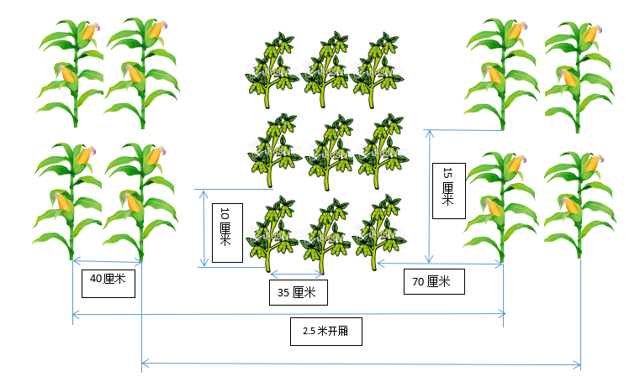
大豆复合（2+1）模式：在近2-3内年种植的金银花、茶叶等空行，套种2行大豆，大豆与前期作物间距60cm，大豆行距30cm，窝距15cm，每亩播8000粒以上（见下图）。
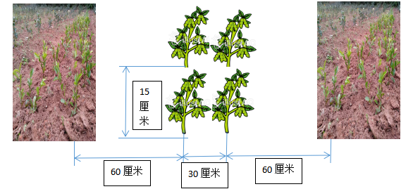
种植要点：选用如南豆24、贡夏豆12、南夏豆25、南夏豆35等为主的耐荫抗倒大豆品种；选用如冠玉566号、蜀玉318等为主的紧凑或半紧凑型玉米，积极推行3+2和2+1模式和机械直播；对种子进行包衣处理、及时清茬整地，在3月下旬至4月中旬播种春大豆，6月上中旬播种夏大豆；采取控旺防倒、科学施肥、防除杂草等措施做好田间管理和病虫防治。

